Índice
Introducción 3
Descripción de la herramienta 3
Instalación 4
Docker 4
mongo-express 5
Conexión remota 6
Explorar bases de datos y colecciones 8
CRUD sobre documentos 11
Consultas básicas 15
Administración de colecciones 17
Tips de seguridad 18
Guión para el vídeo 18
🧩 Escena 1 – Presentación 18
⚙️ Escena 2 – Instalación 19
🌐 Escena 3 – Acceso desde el navegador 20
📂 Escena 4 – Explorando bases de datos y colecciones 20
✏️ Escena 5 – CRUD: crear, editar y borrar documentos 21
🔍 Escena 6 – Consultas y filtros 21
🧱 Escena 7 – Administrar colecciones y bases de datos 22
🔒 Escena 8 – Seguridad y buenas prácticas 22
🏁 Escena 9 – Cierre 23

Introducción
En esta práctica se presenta mongo-express, una herramienta web de administración para bases de datos MongoDB. Su propósito principal es permitir la gestión remota de bases de datos de manera sencilla, ofreciendo funcionalidades de exploración de bases y colecciones, inserción, edición y eliminación de documentos, así como ejecución de consultas básicas.

La herramienta está diseñada para facilitar la administración de MongoDB desde un navegador, sin necesidad de instalar clientes pesados o ejecutar comandos desde la terminal. Esto resulta especialmente útil en entornos educativos o de pruebas, donde se busca demostrar el funcionamiento de la base de datos y sus operaciones CRUD de manera rápida y visual.

Descripción de la herramienta
mongo-express es una interfaz web ligera para MongoDB que permite:
- Visualizar bases de datos y colecciones: listar todas las bases de datos disponibles en el servidor, navegar entre ellas y consultar sus colecciones.
- Gestión de documentos: crear, leer, actualizar y eliminar documentos de forma sencilla.
- Ejecutar consultas: realizar filtros y proyecciones sobre documentos para obtener datos específicos.
- Administración de colecciones: crear nuevas colecciones, eliminar colecciones existentes y consultar índices de cada colección.
- Acceso remoto seguro: permite conectarse a servidores MongoDB remotos mediante credenciales, facilitando la administración desde diferentes ubicaciones.
- Interfaz web amigable: no requiere conocimientos avanzados de comandos MongoDB, lo que lo hace ideal para demostraciones, aprendizaje y administración básica.

Instalación

Docker
Añadir GPG key oficial de Docker:
sudo apt install ca-certificates curl -y
sudo curl -fsSL https://download.docker.com/linux/debian/gpg -o /etc/apt/keyrings/docker.asc

Añadir repositorio a apt sources:
echo \
"deb [arch=$(dpkg --print-architecture) signed-by=/etc/apt/keyrings/docker.asc] https://download.docker.com/linux/debian \
$(. /etc/os-release && echo "$VERSION_CODENAME") stable" | \
sudo tee /etc/apt/sources.list.d/docker.list > /dev/null
sudo apt update

Instalación de los paquetes de Docker:
sudo apt install docker-ce docker-ce-cli containerd.io docker-buildx-plugin docker-compose-plugin -y

mongo-express
Comando de Docker para iniciar mongo-express:
docker run -d \
--name mongo-express \
-p 8081:8081 \
-e ME_CONFIG_MONGODB_SERVER="192.168.122.187" \
-e ME_CONFIG_MONGODB_ADMINUSERNAME="admin" \
-e ME_CONFIG_MONGODB_ADMINPASSWORD="admin" \
-e ME_CONFIG_BASICAUTH_USERNAME="user" \
-e ME_CONFIG_BASICAUTH_PASSWORD="user" \
-e ME_CONFIG_MONGODB_ENABLE_ADMIN="true" \
mongo-express

-p 8081:8081 → Puerto para acceder desde el navegador.
ME_CONFIG_MONGODB_SERVER → IP del servidor MongoDB.
ME_CONFIG_MONGODB_ADMINUSERNAME / PASSWORD → Usuario administrador de la base de datos MongoDB.
ME_CONFIG_BASICAUTH_USERNAME / PASSWORD → Usuario para acceder a la web.
-d → Ejecutar el contenedor en segundo plano.
ME_CONFIG_MONGODB_ENABLE_ADMIN → Habilita el modo administrador en mongo-express.
--name mongo-express → Asigna un nombre al contenedor Docker.
mongo-express → Imagen oficial de Docker.

Conexión remota
Para conectarse será necesario ingresar en el navegador la dirección IP del servidor donde está instalado mongo-express seguido del puerto donde está escuchando:
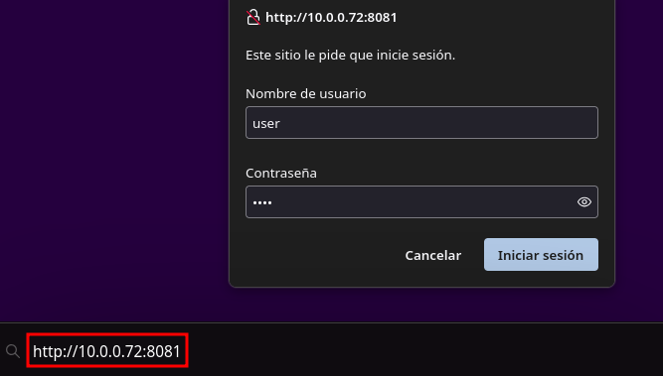
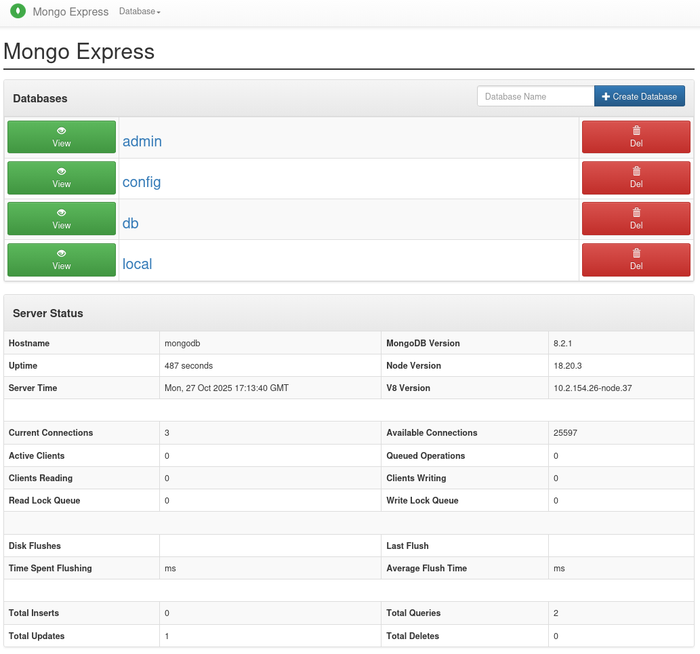

Explorar bases de datos y colecciones
En la pantalla de inicio se muestran las bases de datos que hay creadas en el sistema MongoDB:
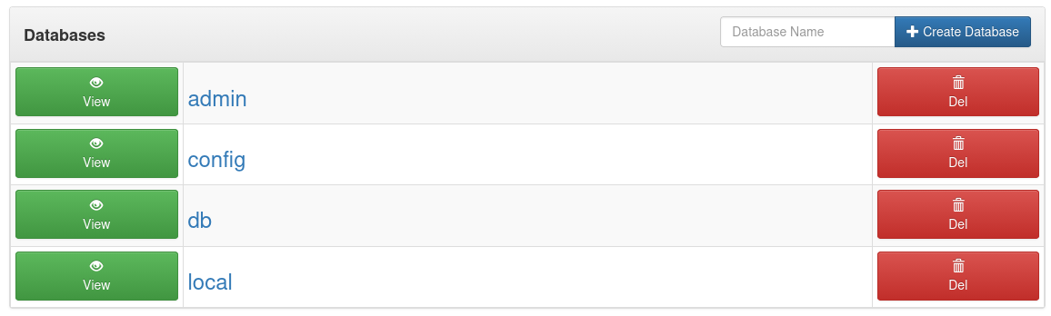
En mi caso voy a entrar en la base de datos db que es la que cree en la práctica de instalación de los SGBD:
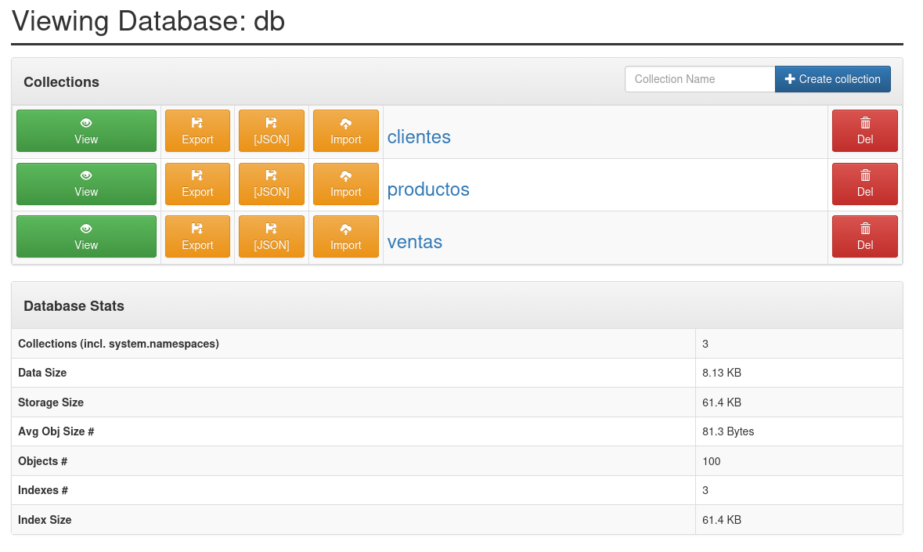
Como se ve en la captura anterior, se muestran las colecciones (tablas) que tiene esa base de datos, también se ven las distintas acciones que se pueden hacer sobre dichas colecciones, como por ejemplo:
- Exportar los documentos
- Mostrar y ver el JSON de las colecciones
- Importar documentos
- Eliminar colecciones
Además de que también se muestra información sobre la base de datos, como por ejemplo las colecciones que hay o el tamaño que ocupa en disco.

Si entramos en una colección se verá así:
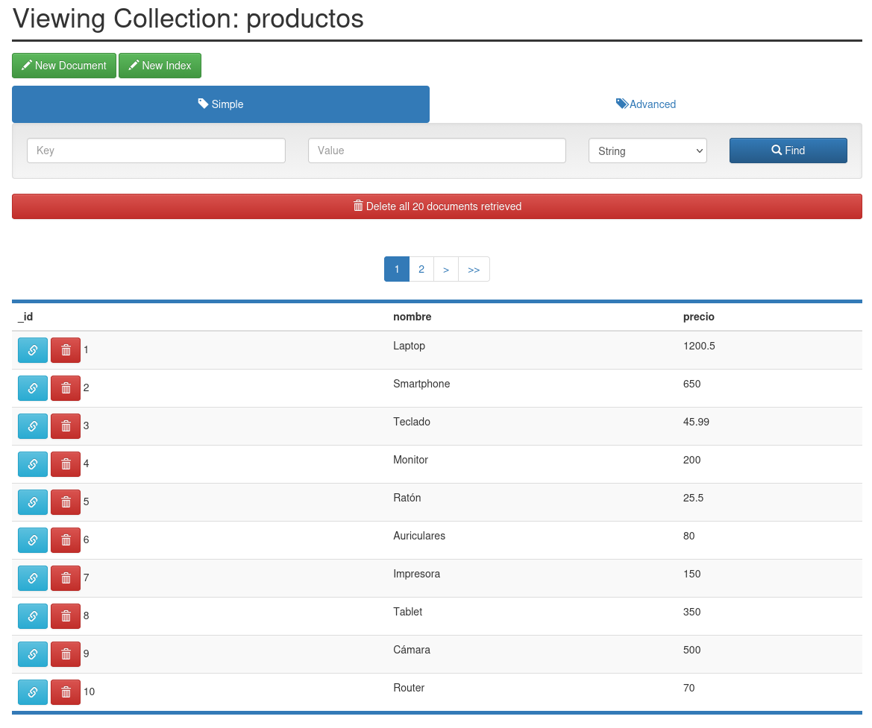
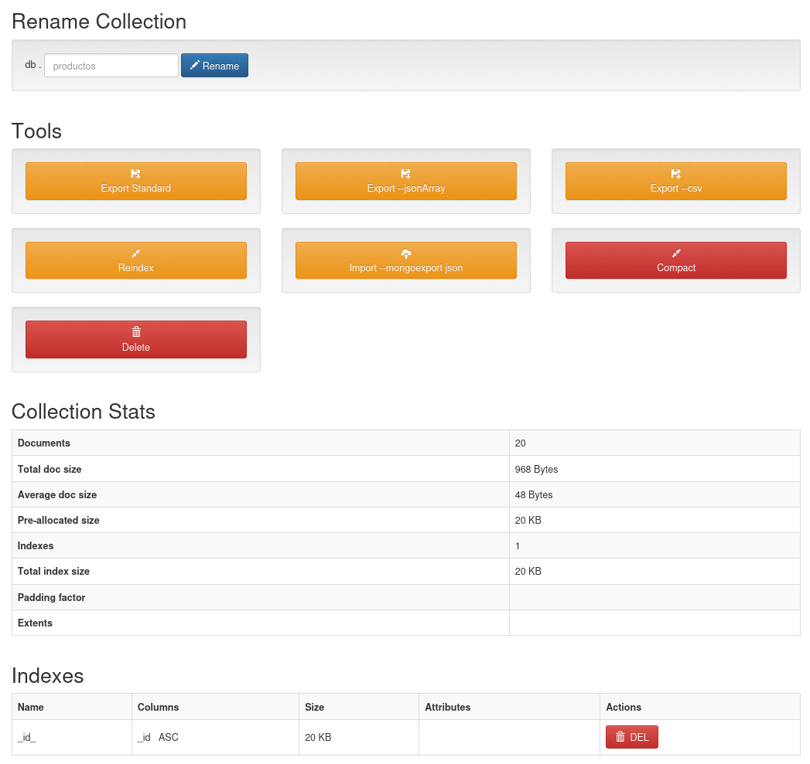
Se podrán hacer cosas como:
- Filtrar por documentos
- Renombrar la colección
- Introducir más documentos
- Crear nuevos índices
Además también hay varias herramientas para realizar acciones sobre la colección.

CRUD sobre documentos
A continuación voy a mostrar como insertar documentos:
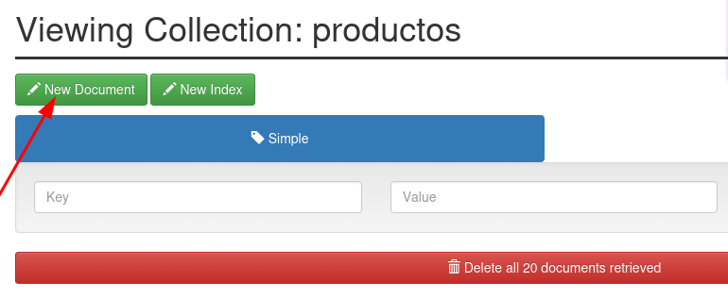
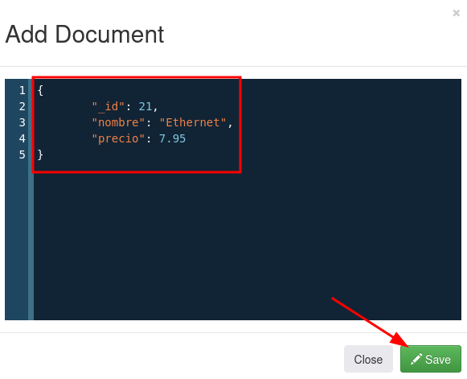

Para editar los documentos se hace pulsando en el siguiente botón:
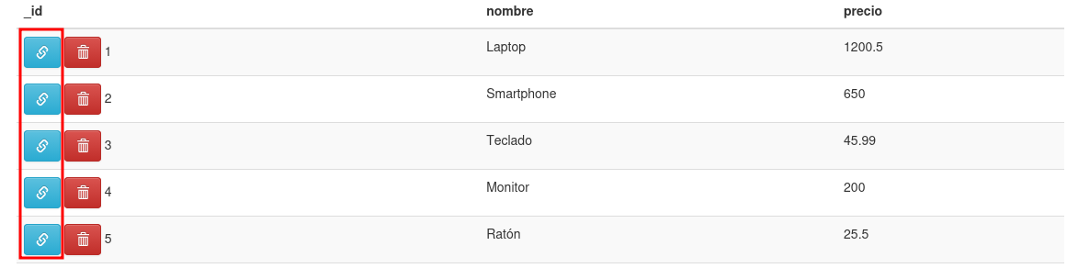
Pero en la versión que estoy usando mongo-express hay un error y cuando se accede a la edición del documento se hace buscando un _id ObjectId(), he probado a instalar una versión de mongo-express en la que no está ese error pero no funciona porque la versión de mi servidor MongoDB es más actual.

Nota: Cuando ocurre este error el contenedor Docker se cierra.

Una solución que he encontrado es crear documentos en los que el campo _id es ObjectId() y no un id escrito manualmente:
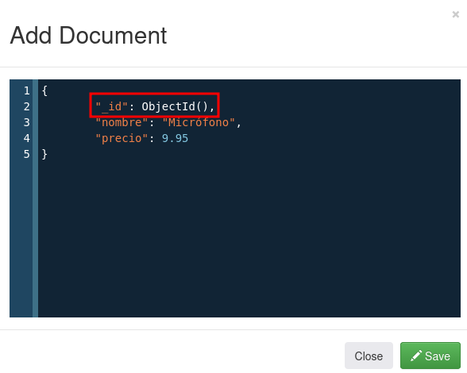
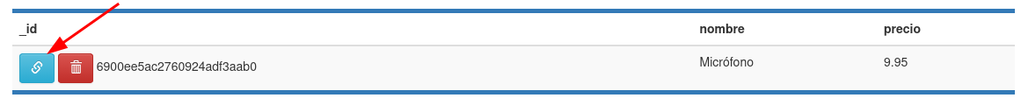
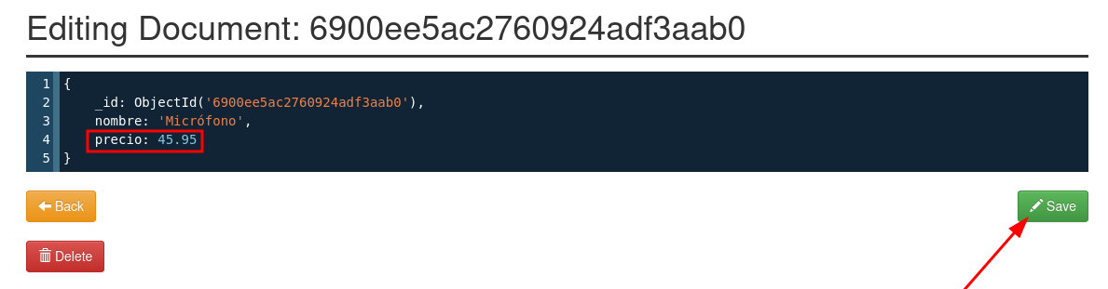
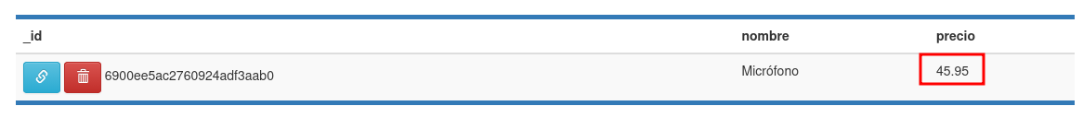
Para eliminar el documento ocurre el mismo error, pero si el documento tiene un _id generado automáticamente por MongoDB se podrá eliminar:
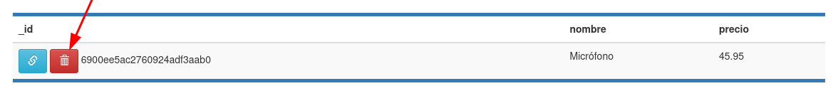

Consultas básicas
En mongo-express hay dos formas de hacer consultas, Simple y Advanced.

Simple
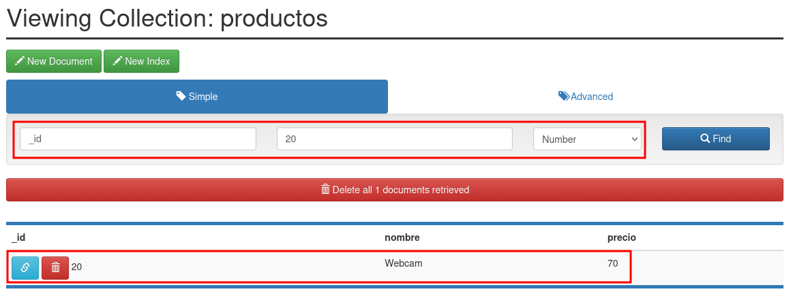
Advanced
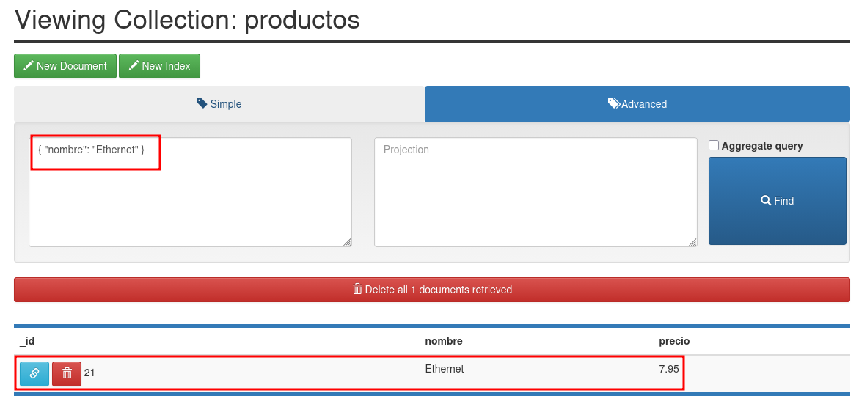
Esto ejecuta internamente db.productos.find({ "nombre": "Ethernet" })

También se puede indicar que campos mostrar:
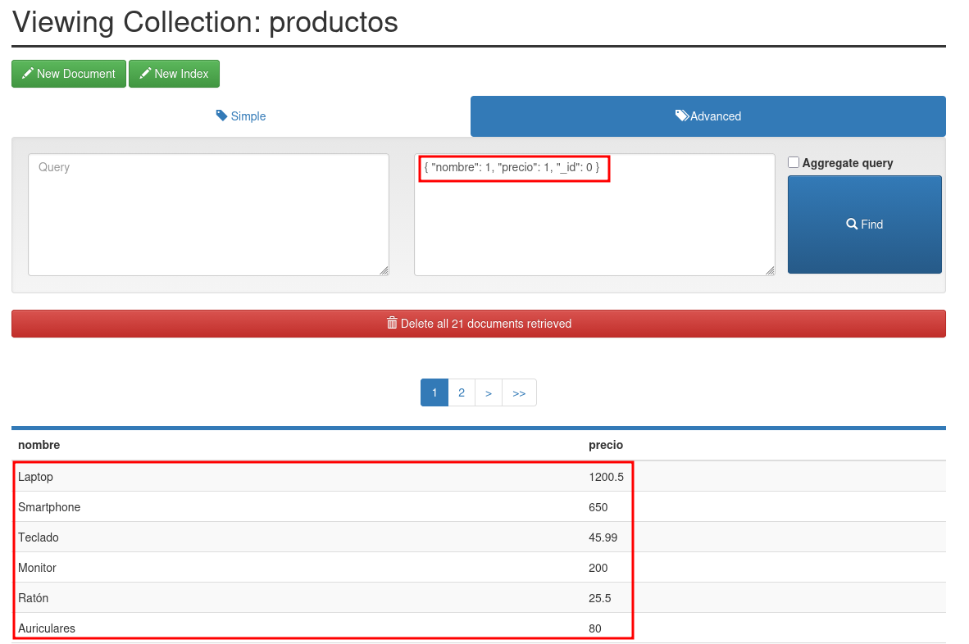
En la anterior captura se muestra un ejemplo de como mostrar solamente los campos nombre y precio.

Administración de colecciones
A continuación voy a crear una colección y voy a eliminarla:
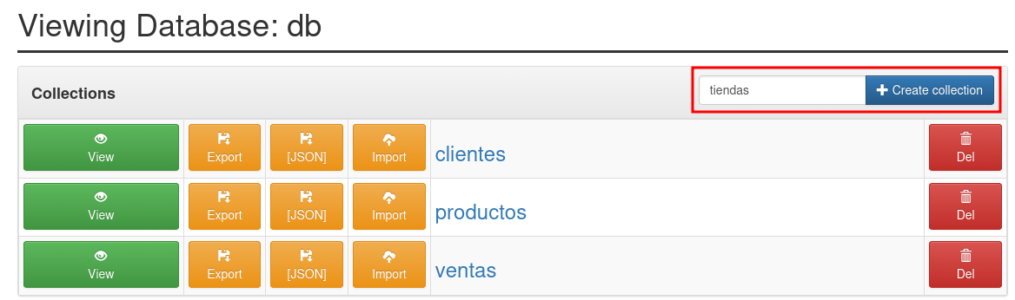
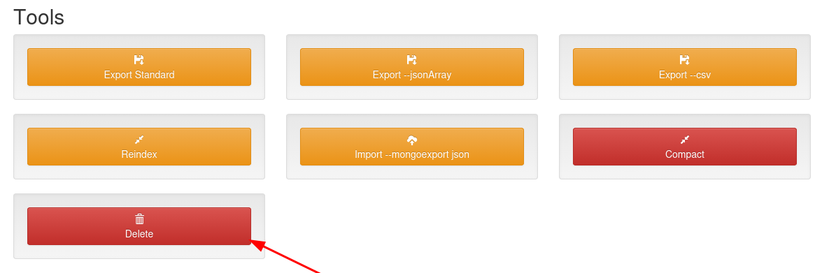
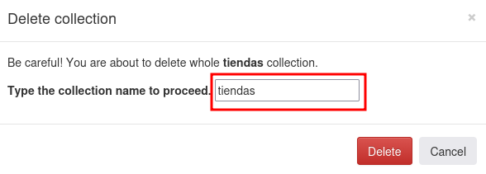

Tips de seguridad
- No exponer el servidor MongoDB directamente a Internet, usar SSH o VPN.
- Usar usuarios con roles mínimos necesarios para producción.

Guión para el vídeo

🧩 Escena 1 – Presentación
[Plano general, ambos delante del ordenador o pantalla compartida]
Marina:
Hola a todos, somos Marina y Diego, del segundo curso de ASIR.
Diego:
Y en este vídeo vamos a enseñar cómo instalar y usar una herramienta web para administrar bases de datos MongoDB desde un cliente remoto.
Marina:
Nuestro profesor nos recomendó RockMongo, pero esa está un poco desactualizada, así que vamos a usar mongo-express, que es una alternativa moderna y súper fácil de instalar.
Diego:
Exacto. Lo mejor es que funciona directamente en el navegador, así que podemos gestionar la base de datos desde cualquier sitio.

⚙️ Escena 2 – Instalación
[Pantalla de terminal visible]
Marina:
Vamos a empezar instalando mongo-express con Docker. Es la forma más rápida.
Yo ya tengo Docker instalado, así que solo tengo que ejecutar este comando:
(Marina escribe o copia el comando)
docker run -d \
--name mongo-express \
-p 8081:8081 \
-e ME_CONFIG_MONGODB_SERVER="<IP_DEL_SERVIDOR_MONGO>" \
-e ME_CONFIG_MONGODB_ADMINUSERNAME="<USUARIO>" \
-e ME_CONFIG_MONGODB_ADMINPASSWORD="<CONTRASEÑA>" \
-e ME_CONFIG_MONGODB_ENABLE_ADMIN="true" \
mongo-express
Diego:
Este comando crea un contenedor con mongo-express y lo conecta a nuestro servidor MongoDB remoto.
El parámetro -p 8081:8081 expone el puerto 8081 para acceder desde el navegador,
y las variables de entorno sirven para indicar el usuario y la contraseña de Mongo.
Marina:
Una vez que el contenedor está corriendo, podemos comprobarlo con:
docker ps
Diego:
Y ya podemos entrar desde el navegador en la dirección http://<IP>:8081.

🌐 Escena 3 – Acceso desde el navegador
[Muestran la interfaz de mongo-express en el navegador]
Marina:
Aquí tenemos la interfaz de mongo-express.
Nada más entrar, vemos la lista de bases de datos disponibles en el servidor.
Diego:
En nuestro caso tenemos una base de datos llamada empresa, que usaremos para hacer las pruebas.

📂 Escena 4 – Explorando bases de datos y colecciones
[Muestran cómo abrir una base y ver colecciones]
Marina:
Si hacemos clic en empresa, vemos todas las colecciones que contiene.
Por ejemplo, tenemos una llamada empleados.
Diego:
Y dentro de esa colección aparecen todos los documentos.
Cada documento es como un registro en una base de datos relacional, pero con formato JSON.
Marina:
Lo bueno de mongo-express es que podemos ver y editar los datos directamente desde aquí.

✏️ Escena 5 – CRUD: crear, editar y borrar documentos
[Demostración de inserción y edición]
Diego:
Vamos a añadir un nuevo empleado.
Hacemos clic en “Insert Document” y escribimos algo así:
{
"nombre": "Lucía",
"edad": 30,
"departamento": "Marketing"
}
Marina:
Le damos a “Save” y ya aparece en la colección.
Ahora lo editamos para cambiar la edad a 31 y guardamos otra vez.
Diego:
Y si quisiéramos eliminarlo, solo hay que darle al botón de “Delete”.
Todo desde la web, sin usar comandos.

🔍 Escena 6 – Consultas y filtros
[Muestran cómo hacer un filtro simple]
Marina:
También podemos hacer consultas usando filtros, igual que en MongoDB Shell.
Por ejemplo, para buscar empleados con más de 25 años, ponemos esto en el campo “Filter”:
{ "edad": { "$gt": 25 } }
Diego:
Y mongo-express nos muestra solo los documentos que cumplen esa condición.
Es una forma muy cómoda de explorar los datos sin usar la línea de comandos.

🧱 Escena 7 – Administrar colecciones y bases de datos
[Muestran opciones de crear/eliminar colección]
Marina:
Además, desde aquí podemos crear nuevas colecciones.
Le damos a “Create Collection”, ponemos un nombre, por ejemplo “departamentos”, y listo.
Diego:
Y también se pueden eliminar colecciones o bases de datos completas, aunque hay que tener cuidado con eso 😅.
Marina:
Sí, porque no hay papelera… si borras, se va de verdad.

🔒 Escena 8 – Seguridad y buenas prácticas
[Ambos hablando de seguridad mientras se muestra la interfaz o terminal]
Diego:
Importante: mongo-express está pensado para entornos de desarrollo.
En producción no deberíamos exponer el puerto 8081 a Internet directamente.
Marina:
Lo ideal es acceder a través de un túnel SSH o VPN,
y usar un usuario con permisos limitados, no el administrador.
Diego:
Y si lo desplegamos en un servidor real, se recomienda poner un proxy con HTTPS delante, como Nginx.

🏁 Escena 9 – Cierre
[Plano general o split-screen]
Marina:
Y con esto ya habéis visto cómo administrar MongoDB desde una interfaz web usando mongo-express.
Diego:
Es una herramienta sencilla pero muy práctica, y cumple perfectamente con lo que se pedía en la actividad:
una herramienta web que permita gestionar MongoDB de forma remota.
Marina:
Esperamos que os haya gustado el vídeo, ¡y que os sirva para las prácticas!
Diego:
Nos vemos, ¡hasta la próxima!

